Тема урока: «Атмосферное давление»
Цели урока:
Образовательные: отработка введенных понятий и практических умений по теме «Атмосферное давление», рассмотреть влияние атмосферного давления на живые организмы.
Развивающие: продолжить формирование мыслительных операций: сравнение, классификация, конкретизация, установление причинно-следственных связей, вариативность; развитие речи, внимания, памяти; побудить учеников к применению полученных знаний в нестандартных, новых для них ситуациях.
Воспитательная: продолжить работу по формированию представлений о связи человека и природы, на примере изучения данной темы; формирование познавательных, эмоциональных и социальных мотивов обучения; воспитание дружеских отношений в коллективе, взаимопомощи, трудолюбия, аккуратности.
Оборудование:
- Презентация «Атмосферное давление».
- Оборудование для экспериментов: шприц, пипетка, банки медицинские, соломинки для коктейля, воронка, стаканы, бумажное кольцо, свечной огарок, вантуз, мыльница на присосках.
- Компьютер, мультимедийный проектор, экран.
- Карточки формул, магнитная доска.
- Презентация PowerPoint «Атмосфера и атмосферное давление»
План урока.
- Организационный момент. Вводное слово учителя.
- Основная часть.
- Работа со слайдами.
- Экспериментальная часть.
2.3. Решение расчетных задач.
2.4. Влияние атмосферного давления на живые организмы.
2.5. Изменение атмосферного давления с высотой. Решение задач.
2.6. Творческие задания.
3. Подведение итогов урока. Домашнее задание.
Ход урока.
1. Организационный момент. Введение.
Вводный слайд. Тема урока «Атмосфера и атмосферное давление».
2. Основная часть.
2.1. Работа со слайдами. Учащимся предлагается задание: Посмотрите внимательно на слайды: что изображено на них? Составьте текст к слайду и придумайте название.
Рядом со слайдами указаны тексты – примерные ответы учащихся.
Слайд 1. Земля имеет воздушную оболочку, называется она атмосферой и простирается на несколько тысяч километров. Такой увидел советский космонавт Г. Титов атмосферу Земли из кабины космического корабля. Лишившись атмосферы, Земля стала бы такой же мертвой, как ее спутница Луна, где попеременно царят то испепеляющий зной, то ледянящий холод - + 130⁰ С днем и – 150⁰ С ночью.
Слайд 2. Атмосфера – это смесь газов, больше всего в ней азота и кислорода.
Слайд 3. По подсчетам Паскаля атмосфера Землм весит столько же, сколько весил бы медный шар диаметром 10 км – пять квадриллионов (5000000000000000) тонн!
Слайд 4. Воздух обладает весом, в этом можно убедиться на опыте. Выкачав часть воздуха из шара, мы увидим, что он стал легче.
Слайд 5. Впервые весомость воздуха привела людей в замешательство в 1638 году, когда не удалась затея герцога Тосканского украсить сады Флоренции фонтанами - вода не поднималась выше 10,3м.
Слайд 6. Поиски причин упрямства воды и опыты с более тяжелой жидкостью - ртутью, предпринятые в 1643г. Торричелли, привели к открытию атмосферного давления.
Слайд 7. Торричелли обнаружил, что высота столба ртути в его опыте не зависит ни от формы трубки, ни от ее наклона. На уровне моря высота ртутного столба всегда была около 760мм.
Слайд 8. Как доказать существование атмосферного давления?
Слайд 9. В 1654 Отто Герике в Магдебурге провел опыт, чтобы доказать существование атмосферного давления. Он выкачал воздух из полости между двумя металлическими полушариями, сложенными вместе. Они так сильно прижались друг к другу, что их не смогли разорвать восемь пар лошадей. Как вы считаете, что удерживало полушария?
2.2. Экспериментальная часть.
Опыт 1. Налить в стакан немного воды, накрыть листом бумаги, перевернуть. Почему вода не выливается?
Опыт 2. Поставить воронку на лист бумаги, втянуть ртом воздух из воронки и отверстие закрыть пальцем. Если поднять воронку вверх, то лист бумаги поднимается вместе с воронкой. Почему?
Опыт 3. Действие шприца, пипетки, медицинских банок.
Слайд 10. Почему жидкость поднимается вверх?
Опыт 4. Действие мыльницы на присосках, действие вантуза. Почему мыльница держится на стене? (Разреженное пространство образуется внутри, а наружное давление воздуха прижимает присоски к стене)
Опыт 5. Два стакана, свеча, бумажное кольцо.
Поставим зажженный огарок в один из стаканов. Вырежем из нескольких слоев газетной бумаги, положенных один на другой, круг диаметром немного большим, чем внешний край стакана. Затем вырежем середину таким образом, чтобы большая часть отверстия стакана оставалась открытой. Смочим бумагу водой, полученную эластичную прокладку положим на верхний край первого стакана. Осторожно поставим на прокладку перевернутый второй стакан и прижмем его к бумаге так, чтобы
внутреннее пространство обоих стаканов оказалось изолированным от внешнего воздуха. Свеча вскоре потухнет. Теперь, взявшись за верхний стакан, поднимем его. Нижний стакан как бы прилип к верхнему и поднялся вместе с ним. Почему же это произошло?
2.3. Решение расчетных задач.
Слайд 11. Задача. С какой силой атмосфера давит на нас?
Площадь поверхности тела мальчика 1,5 м² . Рассчитайте силу с которой атмосфера давит на мальчика (при нормальном атмосферном давлении).
Дано:
S=1,5м²
Р=760 мм рт.ст
= 101300 Па
F=?
Решение: Что это означает
P=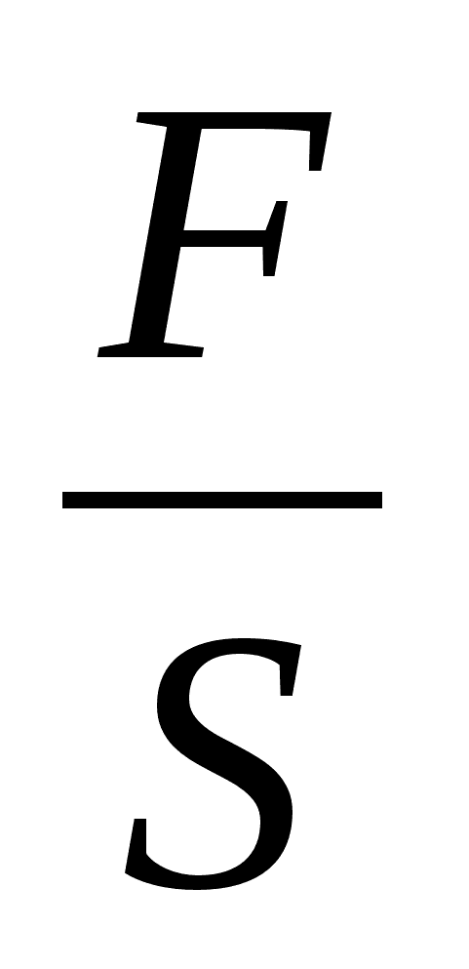 F=1,5м² ∙101300 Па Мальчик выдерживает
F=151950 H≈152000H воздух массой≈ 15т
2.4. Влияние атмосферного давления на живые организмы.
Вопрос: Почему люди выдерживают такое давление?
Мы справляемся с такой нагрузкой, т.к. внешнее атмосферное давление уравновешивается давлением внутри нашего организма.
Слайд 12. Как мы дышим? Механизм дыхания заключается в следующем: мышечным усилием мы увеличиваем объем грудной клетки, при этом давление воздуха внутри легких уменьшается, и атмосферное давление вталкивает туда порцию воздуха. При выдыхании происходит обратное явление.
Слайд 13. Как пьет слон? Шея у слона короткая, он опускает хобот в воду и втягивает в себя воздух. Под действием атмосферного давления хобот набирается водой, тогда слон сгибает хобот и выталкивает воду в рот.
Опыт 6. Как мы пьем? Стакан с водой, соломинка. Почему вода поднимается по соломинке? Вторая соломинка с отверстием в верхней части. Почему вода перестала подниматься вверх?
Приставив стакан к губам, начинаем тянуть жидкость в себя. Втягивание жидкости вызывает расширение грудной клетки, воздух в легких и полости рта разрежается, и атмосферное давление «загоняет» туда очередную порцию жидкости. Так организм человека приспосабливается к атмосферному давлению и использует его.
2.5. Изменение атмосферного давления с высотой. Решение задач.
Слайд 14. Давление меняется с высотой. Доказал это Блез Паскаль. Он ртутным барометром измерял давление атмосферы в горах и на Соборе Парижской Богоматери (высота колоколен 94 м). При небольших подьемах давление в среднем каждые 12 м подьема уменьшается на 1 мм рт.ст.
Слайд 15. Эйфелева башня (фото).
Задача.
Слайд 16. Задача: У подножия Эйфелевой башни давление 745 мм рт.ст. Какое давление наверху, если высота башни 324м.
Дано:
Р₁=745 мм рт.ст.
H = 324 м
Р₂= ?
Решение: 324м : 12 мм =27
Р₂ = 745 мм рт.ст. – 27 мм рт.ст. =718 мм рт.ст
Слайд 17. Сверхзвуковой лайнер ТУ-244 может подниматься на высоту 20 км. Определите давление за бортом лайнера
Дано:
H= 20 км
P₁= 760 мм рт.ст.
P₂ = ?
Слайд 18. Загадка: Это прибор, который всегда висит на стене, но его показания часто сами падают и сами поднимаются. Укажите основную часть барометра-анероида и расскажите, как он действует.
Слайд 19. Фото барометра-анероида и схема. Основная часть барометра-анероида металлическая коробочка, из которой выкачан воздух. При изменении давления коробочка увеличивается в объеме или уменьшается.
2.6. Творческие задания.
Слайд 20. Зачем нужны присоски?
Многие живые организмы, например, спруты, пиявки имеют присоски, при помощи которых они могут прилипнуть к любому предмету. Присоски увеличиваются в объеме, внутри них образуется разреженное пространство, и наружное давление воздуха прижимает их к поверхности какого-либо предмета. Так осьминоги хватают добычу, а пиявки передвигаются. Конец одного из самых длинных ловчих щупалец кальмара густо усыпан разнокалиберными присосками. Рыба-прилипала, или ремора, обладает присоской, которая занимает половину головы. Эта рыба присасывается к другим рыбам, камням, к лодкам и кораблям так прочно, что ее легче разорвать, чем оторвать.
Слайд 21. Задача: Определите, какую силу надо приложить к рыбе-прилипале, чтобы на берегу ее оторвать от лодки, если площадь присоски 2 см² , а давление 760 мм рт.ст.?
Дано
S=2 см²
Р=760 мм рт. ст.
F=?
СИ
0,0002 м²
101300 Па
Решение
F= PS
F=101300 Па∙0,0002 м² =20Н
Слайд 22. Задача Шерлока Холмса. Перед Ш.Холмсом стояла обыкновенная банка, в ней плавала пиявка. Доктор Ватсон спросил: «О, мистер Холмс, вы занялись изучением пиявок?» «Нет, я наблюдаю за погодой и думаю, что сегодня будет дождь, надо взять зонтик». Почему Ш.Холмс так решил?
Слайд 23. «Природный барометр». Пиявка является природным барометром. В хорошую погоду давление высокое, в воде достаточно кислорода и пиявка хорошо себя чувствует в воде, она лежит на дне. При пониженном давлении (перед дождем и снегом) содержание воздуха и кислорода в воде уменьшается и пиявка поднимается к поверхности воды.
Слайд 24. Придумаем свой барометр. Нам потребуется банка с водой, лягушка и маленькая деревянная лесенка. Если лягушка поднимается по лесенке – ждите плохой погоды, спускается вниз – к переменной погоде, барахтается на поверхности воды – ждите солнечной сухой погоды. Связано это с лягушачьей кожей и испарением воды с нее: к сухой погоде сиди в воде, дождик – можно выбираться наверх.
Слайд 25. Хитрые вопросы от Вовочки.
Почему человек и лошадь вязнут в болоте, а свинья или овца нет?
Атмосферное давление сказывается на передвижении по болотистой местности. Под ногой, когда мы ее поднимаем, образуется разреженное пространство и атмосферное давление препятствует вытаскиванию ноги (но это только одна из причин). Если по трясине передвигается лошадь, то твердые копыта ее действуют как поршни. Сложные же копыта свиней и жвачных животных, состоящие из нескольких частей, при вытаскивании ноги сжимаются (вследствие неравенства давлений снизу и сверху) и пропускают воздух в образовавшееся углубление. В этом случае ноги животных свободно вытягиваются из почвы.
- Подведение итогов урока.
- Итак, мы сегодня повторили уже известный нам материал, познакомились с влиянием атмосферного давления на живые организмы, узнали много нового и главное поняли, как велико значение атмосферного давления в нашей жизни.
- Выставление оценок за урок.
- Домашнее задание: решить задачу. Творческое задание: придумать конструкцию природного барометра, сделать рисунки по теме, придумать свои задачи или вопросы в рисунках (на выбор).
Презентация
